***Тема: Центр захисту тварин.***

*11.01.2023 9А Хоменко А.Ю.*

*Практична мета:* удосконалювати навички аудіювання з метою розвитку фонематичного слуху та тренування фонематичної пам`яті.

*Розвиваюча:* розвивати мовну здогадку та пізнавальні інтереси

*Освітня мета:* ознайомити учнів з екологічними проблемами сьогодення, поповнити словниковий запас.

*Виховна мета:* виховувати бережне ставлення до навколишнього середовища.

Хід уроку.

1. **Warm up.**

As you know scientists say that we live on the sick planet. Now we`ll get to know about the reasons of such thought. So, today we`ll speak about our planet Earth and the environment. I hope you`ll learn a lot of interesting and useful information and improve your knowledge of English.

1. **Speaking**. Ex.1 p.146

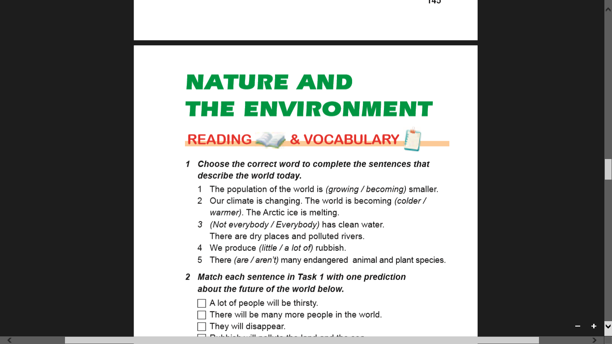

1. **Reading.**

Ex.3 p.147 Опис тематичних малюнків

*Look at the photos and say what has happened to the environment because of the people`s activities.*

1. **Writing.** (пошукова робота)

*Translate the words, write their in your vocabulary and learn:*

* Rubbish
* charity
* to end up
* landfill
* homegrown foods
* deforestation
* the urban development
* a crop

1. **Writing.** (складіть 8 речень, використовуючи нові слова)

**Запишемо число:**

*Wednesday, the 11th of January*

*Classwork.*

Homework:

- прочитайте і перекладіть текст стор. 147-148

- вивчить слова в словнику

- складіть з ними речення

- речення чекаю на Human